# 虚拟机安装文档

第一步：下载虚拟机（群里有记录）

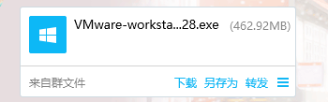

VMware-workstation-full-14.0.0-6661328.exe

第二步：点开虚拟机安装软件，一直点下一步就行了

第三步：虚拟机安装好后，下载镜像文件

群里下载



或者网上下载

链接:https://pan.baidu.com/s/1E63xcWQBIztF1HO9tnKtpA  密码:c6z2

注意：文件有点大

第四步：把镜像文件导入虚拟机

点击-------点击扫描虚拟机

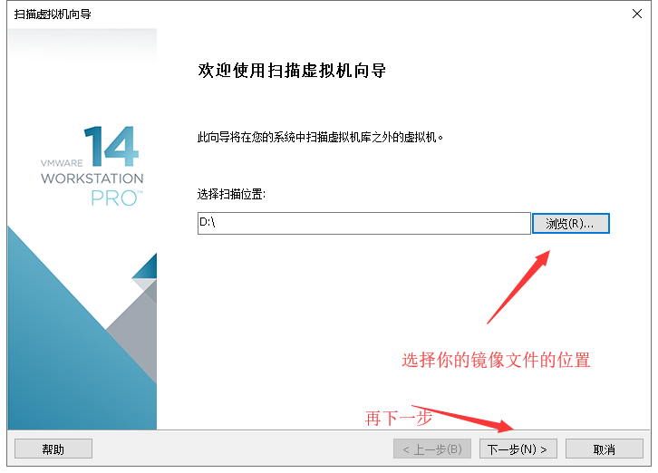

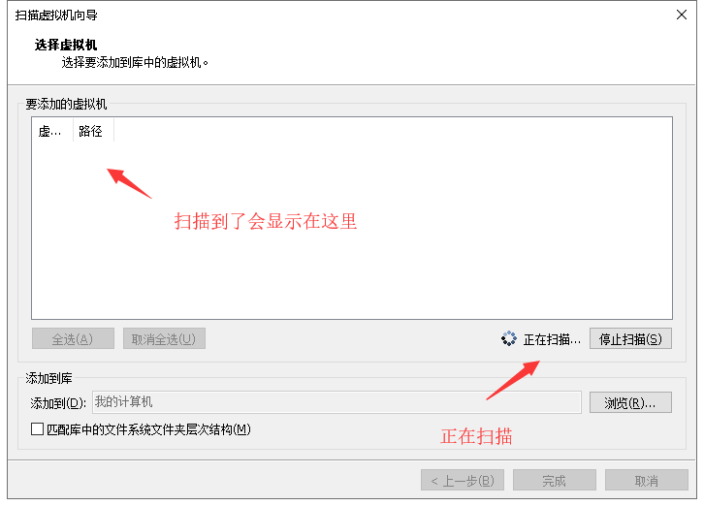

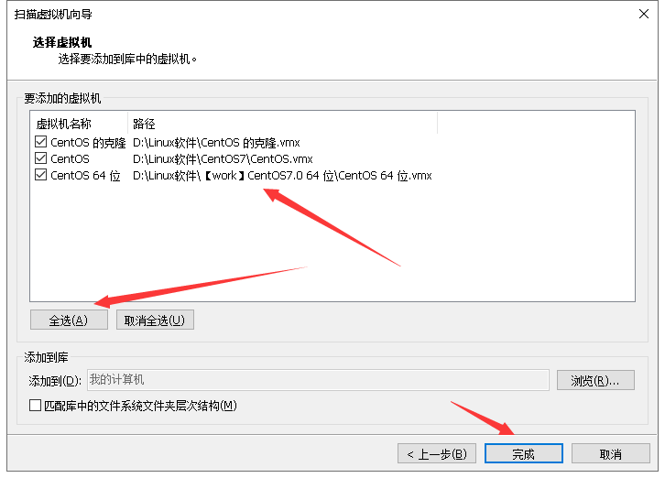

出现这样的就是添加成功

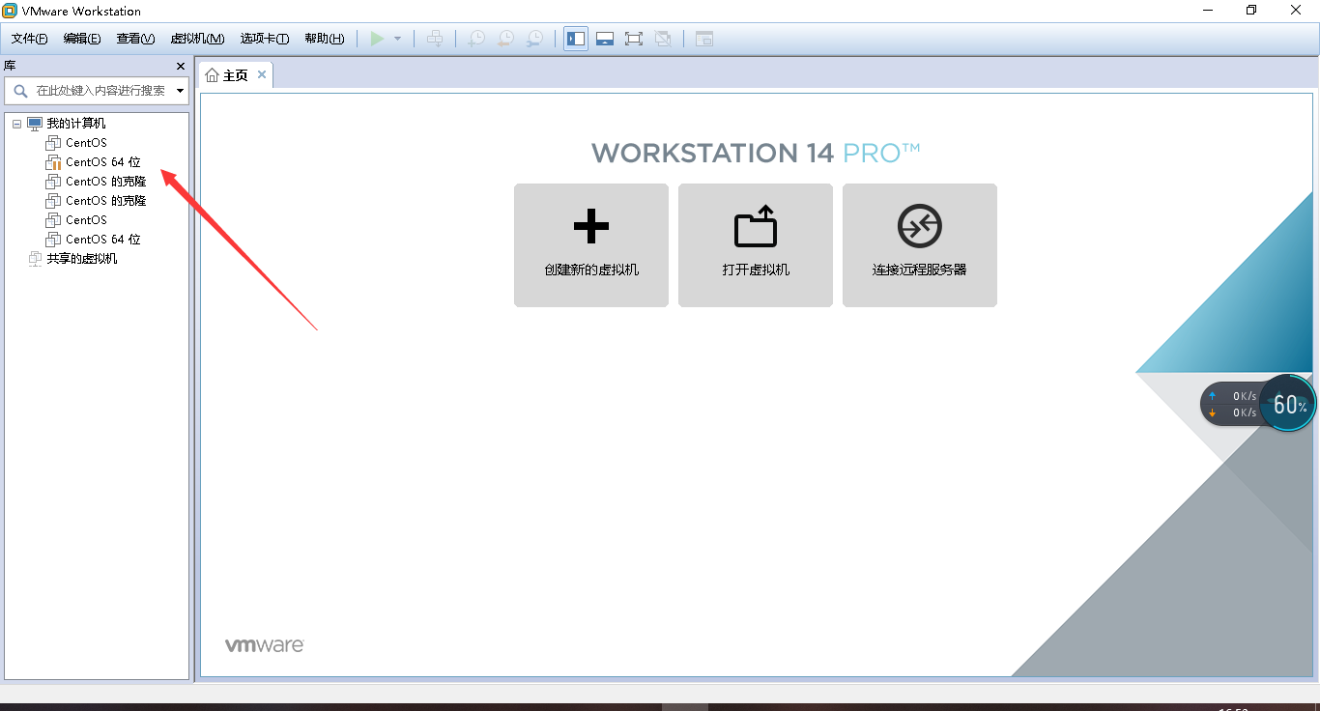

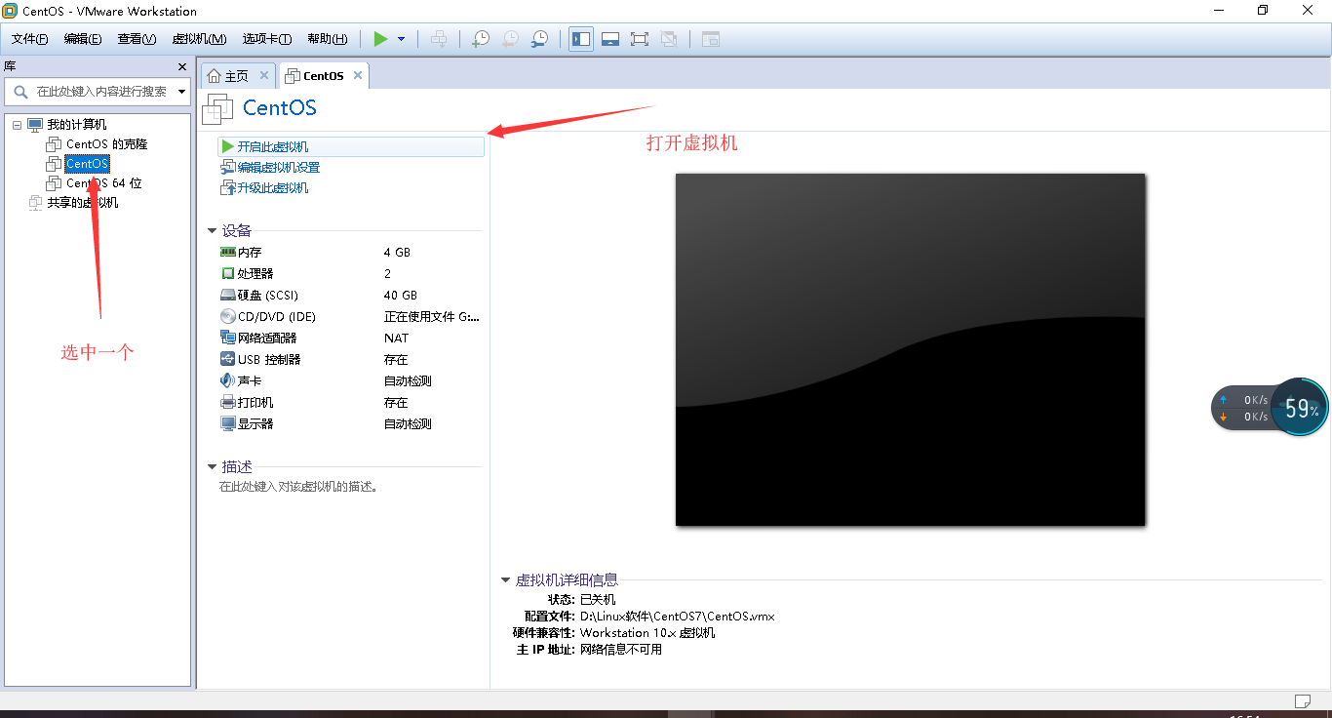

不知道的点这个

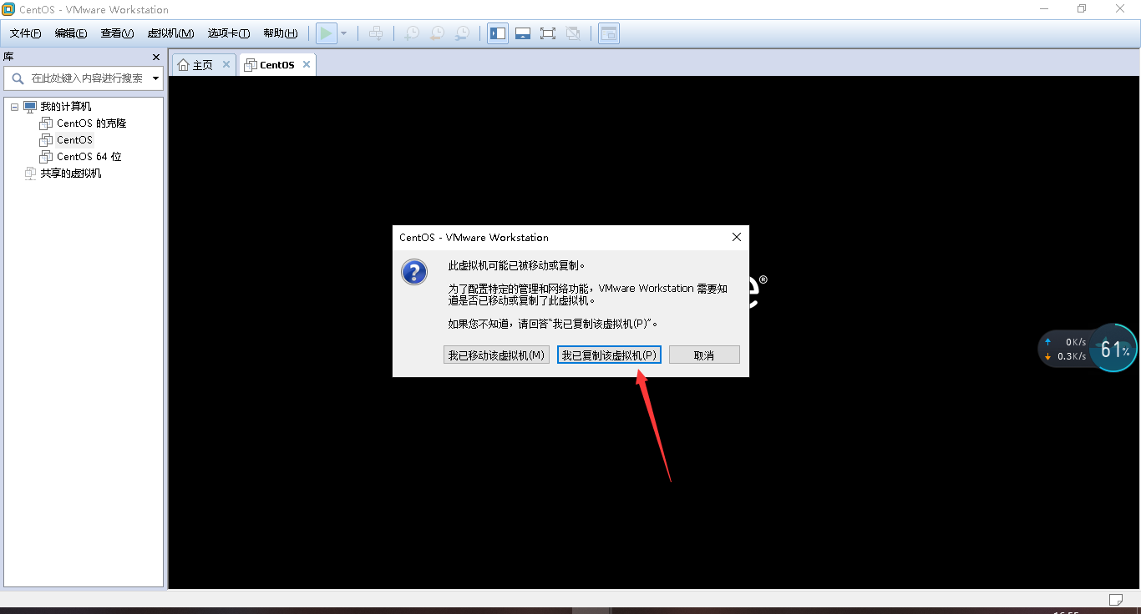

然后等待

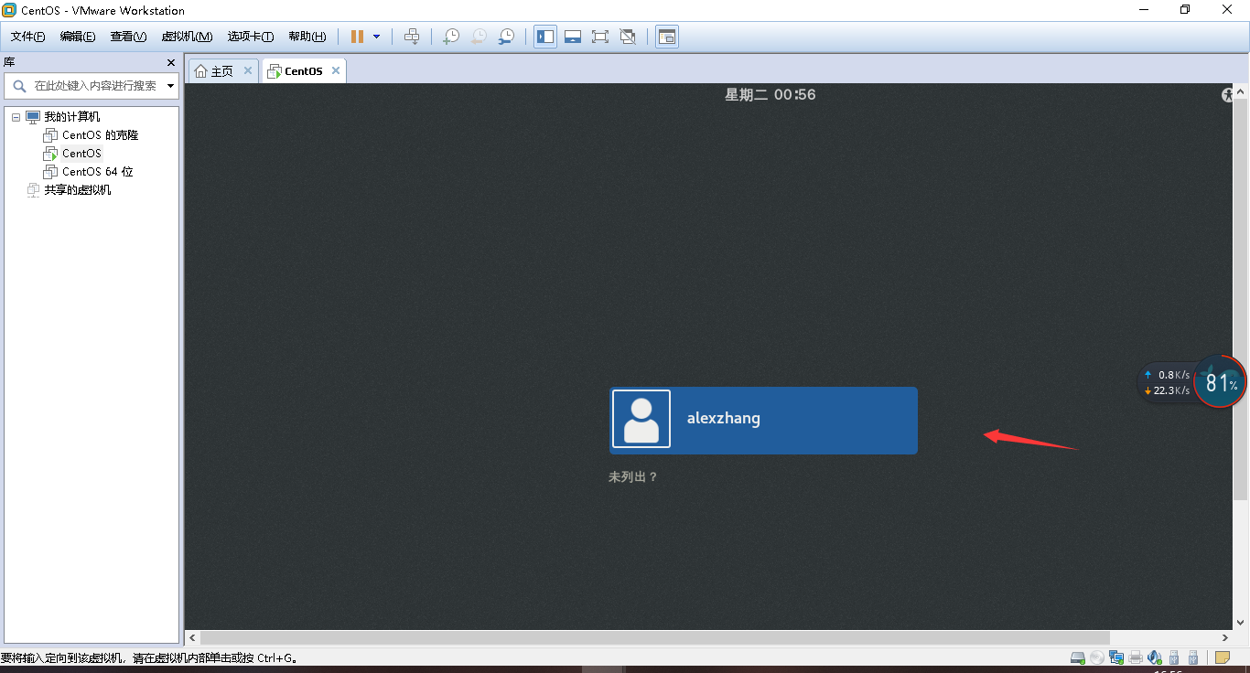

密码为alextest123

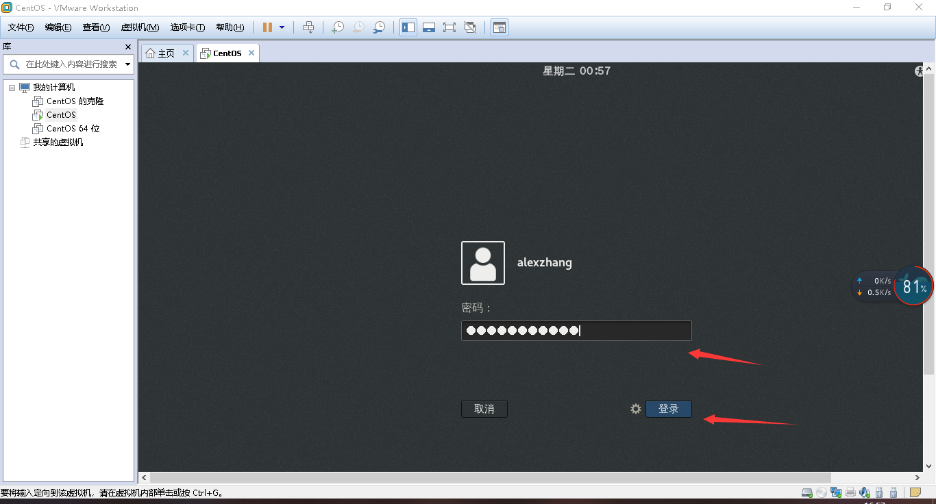

右击空白处。选中打开终端

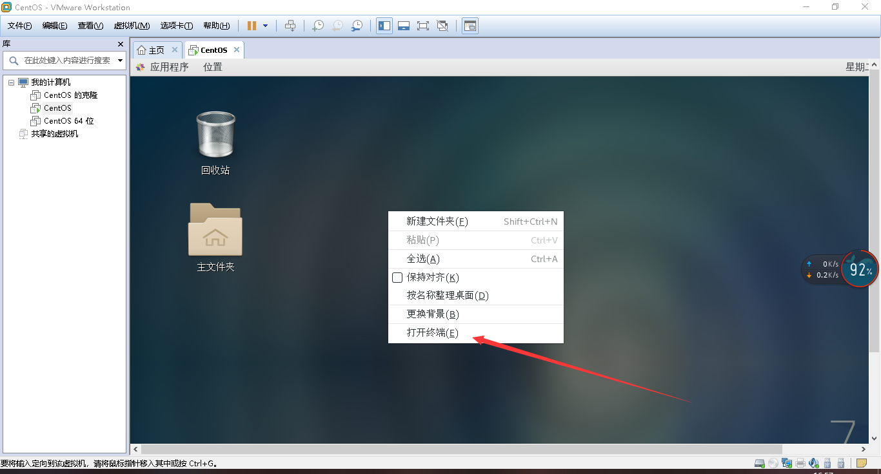

出现这个表示成功

